МИНИСТЕРСТВО ОБРАЗОВАНИЯ, НАУКИ И МОЛОДЕЖНОЙ ПОЛИТИКИ КРАСНОДАРСКОГО КРАЯ  Государственное бюджетное учреждение  дополнительного образования Краснодарского края  «ЦЕНТР РАЗВИТИЯ ОДАРЕННОСТИ»  350000 г. Краснодар,  ул. Красная, 76  тел. 259-84-01  E-mail: cro.krd@mail.ru |  | Олимпиада младших школьников  по математике  2016-2017 учебный год  Заключительный этап  5 класс, ответы  Председатель предметно-методической комиссии: Лазарев В.А., д.п.н., доцент

1. Ваня, Петя, Толя, Миша играли в футбол. Один из них разбил мячом стекло. На вопрос: «Кто это сделал?» Ваня, Петя, Толя ответили: «Не я», а Миша – «Не знаю». Потом оказалось, что двое из них сказали правду, а двое – неправду. Знает ли Миша, кто разбил стекло? Почему?
Решение. Предположим, что Миша говорит правду и он не знает, кто разбил стекло. Тогда двое из Вани, Пети, Толи говорят неправду. Но тогда получается, что стекло разбили двое, а этого быть не может по условию. Чтобы не было противоречия, Миша должен сказать неправду. Тогда неправду говорит только один из остальных трех мальчиков, он и разбил стекло.
Ответ: знает.
2. На книжной полке стоят тома в следующем порядке: 1, 2, 6, 10, 3, 8, 4, 7, 9 и 5. Нужно расставить их по порядку с первого по десятый, но брать можно лишь по два соседних тома и ставить их вместе на другое место (не разъединяя). Выполните задание, переставив всего три пары.
Решение. Тома можно переставить следующим образом:
1, 2, 6, 10, 3, 8, 4, 7, 9, 5;
1, 2, 3, 8, 4, 7, 9, 5, 6, 10;
1, 2, 3, 4, 7, 8, 9, 5, 6, 10;
1, 2, 3, 4, 5, 6, 7, 8, 9, 10.
3. После снижения цены билета в зоопарк количество посетителей увеличилось в 1,6 раз, а сбор увеличился в 1,2 раза. На сколько рублей снизили цену билета, если его новая цена – 150 рублей?
Решение. Пусть прежняя цена билета была a рублей, а прежнее количество посетителей было k. Тогда новое количество посетителей равно 1,6k. Сбор равен количеству посетителей, умноженному на цену билета. С учетом того, что сбор стал больше в 1,2 раза, составим уравнение:
Отсюда прежняя цена a равна 200 рублей, значит билет подешевел на 50 рублей.
Ответ: на 50 рублей.
4. Разделите квадрат 5×5 клеток с вырезанной центральной клеткой на четыре равные части. Найдите как можно больше способов. Резать можно только по сторонам клеток.
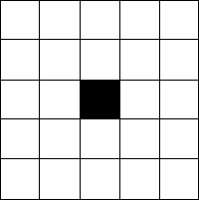
Решение. Всего существует 7 способов:
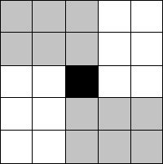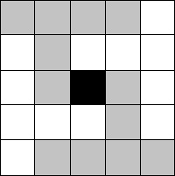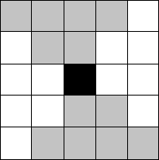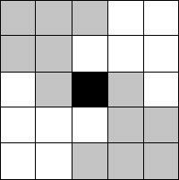
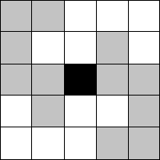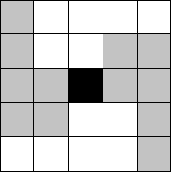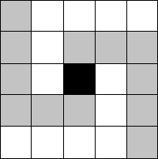

МИНИСТЕРСТВО ОБРАЗОВАНИЯ, НАУКИ И МОЛОДЕЖНОЙ ПОЛИТИКИ КРАСНОДАРСКОГО КРАЯ  Государственное бюджетное учреждение  дополнительного образования Краснодарского края  «ЦЕНТР РАЗВИТИЯ ОДАРЕННОСТИ»  350000 г. Краснодар,  ул. Красная, 76  тел. 259-84-01  E-mail: cro.krd@mail.ru |  | Олимпиада младших школьников  по математике  2016-2017 учебный год  Заключительный этап  6 класс, ответы  Председатель предметно-методической комиссии: Лазарев В.А., д.п.н., доцент

1. В семье четверо детей: Галя, Костя, Валя и Таня. Кому-то из них 5 лет, кому-то – 8, кому-то – 13 и кому-то – 15. Сколько лет каждому ребенку, если известно, что одна девочка ходит в детский сад, Галя старше Кости и сумма лет Гали и Вали делится на три?
Ответ: Вале – 5 лет, Косте – 8 лет, Гале – 13 лет, Тане – 15 лет.
2. Школьник Сережа решал задачу про двух дошкольников (будем считать дошкольником ребенка 1, 2, 3, 4, 5 и 6 лет). Нужно было найти их возрасты (целые числа), а дано было их произведение. Сережа сказал, что эта задача имеет не одно решение, потому найти возрасты дошкольников он не может. Учитель похвалил его за правильный ответ, но дал добавление: старшего зовут Петя. Тогда Сережа сразу решил задачу – решите и вы!
Решение. Данное учителем произведение могло быть числом от 1 до 36.
Числа 7, 11, 13, 14, 17, 19, 21, 22, 23, 26, 27, 28, 29, 31, 32, 33, 34, 35 не могут быть произведением возрастов дошкольников.
Ни одно из чисел 1, 2, 3, 5, 8, 9, 10, 15, 16, 18, 20, 24, 25, 30, 36 не могло быть названо учителем, потому что каждое из них подразумевает однозначное решение задачи.
Числа 6 = 2 × 3 = 1 × 6 и 12 = 3 × 4 = 2 × 6 не подходят, иначе Сережа не нашел бы однозначного решения задачи даже после получения условия, что был старший.
Остаётся число 4 = 2 × 2 = 1 × 4. Значит, одному дошкольнику был 1 год, другому – 4 года.
Ответ: 1 и 4 года.
3. Прямоугольник разделен двумя отрезками на четыре прямоугольника, площади трех из которых 2 см², 4 см², 6 см² (см. рис.). Найдите площадь прямоугольника.
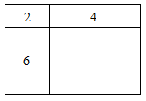
Решение. Рассмотрим верхние прямоугольники. Они имеют общую сторону, а площадь правого в два раза больше, значит вторая сторона правого верхнего прямоугольника в два раза больше второй стороны левого верхнего.
Рассмотрим левые прямоугольники. Аналогично рассуждая, заметим, что вторая сторона левого нижнего прямоугольника в три раза больше второй стороны левого верхнего.
Теперь можно заключить, что площадь правого нижнего прямоугольника в 6 раз больше площади левого верхнего и равна 12 см².
Поэтому площадь всего прямоугольника равна 24 см².
Ответ: 24 см².
4. Из клетчатой бумаги вырезана прямоугольная рамка (см. рис.). Можно ли её разрезать по границам клеток на девять различных частей и сложить из них квадрат 6×6? При складывании квадрата части можно переворачивать.
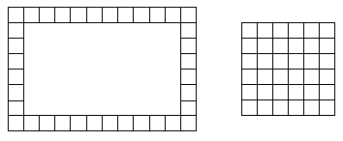
Решение. На 9 различных частей можно разрезать следующим образом:
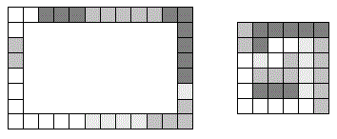

МИНИСТЕРСТВО ОБРАЗОВАНИЯ, НАУКИ И МОЛОДЕЖНОЙ ПОЛИТИКИ КРАСНОДАРСКОГО КРАЯ  Государственное бюджетное учреждение  дополнительного образования Краснодарского края  «ЦЕНТР РАЗВИТИЯ ОДАРЕННОСТИ»  350000 г. Краснодар,  ул. Красная, 76  тел. 259-84-01  E-mail: cro.krd@mail.ru |  | Олимпиада младших школьников  по математике  2016-2017 учебный год  Заключительный этап  7 класс, ответы  Председатель предметно-методической комиссии: Лазарев В.А., д.п.н., доцент

1. Груша на 11% дороже апельсина, а банан на 10% дешевле груши. Что дешевле, апельсин или банан? На сколько процентов?
Решение. Положим, что апельсин стоит 100 У.Е. Тогда груша стоит 100 + 11 = 111 (У.Е.), а значит, банан стоит 111 – 11,1 = 99,9 (У.Е.). Поэтому банан дешевле апельсина на 0,1 У.Е., что составляет 0,1% от 100 У.Е.
Ответ: банан дешевле апельсина на 0,1%.
Комментарий. Показано, что банан дешевле апельсина и решение доведено до неверного ответа в результате одной арифметической ошибки – 3 балла.
2. Четверть книжной полки занимают книги, толщиной по 3 см, а остальную часть полки – книги, толщиной по 2 см. Известно, что полка имеет длину от полуметра до метра и книги, полностью занимая полку, стоят на ней плотно. Укажите в сантиметрах все возможные значения длины полки.
Решение. Пусть n см – длина четверти полки, тогда 3n см – длина остальной части полки. Из условия следует, что n делится на 3 и 3n делится на 2. Откуда следует, что n делится на 6. Полагая n = 6k, где k – натуральное число, получаем, что длина полки равна 4n = 24k (см). По условию полка имеет длину от 50 см до 100 см. Откуда следует, что k = 3 или k = 4, то есть длина полки равна 72 см или 96 см. Заметим, что в обоих случаях требуемая расстановка книг возможна (в первом случае на полку поставим 6 «толстых» и 27 «тонких» книг, а во втором случае – 8 «толстых» и 36 «тонких» книг).
Ответ: 72 см или 96 см.
Комментарий. Указано одно из двух чисел в ответе и построен соответствующий пример, дальнейшего продвижения нет – 1 балл. Указаны оба числа в ответе и приведены соответствующие примеры, не доказано, что других чисел не существует, – 3 балла. Доказано, что длина полки равна целому числу сантиметров, делящемуся на 24, и указаны оба числа в ответе без построения примеров и без замечания о том, что в обоих случаях требуемая расстановка книг возможна – 6 баллов. Доказано, что длина полки равна целому числу сантиметров, делящемуся на 24, указаны оба числа в ответе и либо сделано замечание, что требуемая по условию задачи расстановка книг возможна, либо приведены два соответствующих примера – 7 баллов.
3. В каждую клетку клетчатого прямоугольника размеров 5 × 55 (5 горизонтальных и 55 вертикальных полос) вписали по одному целому числу. Докажите, что найдутся две вертикальные и три горизонтальные полосы, на пересечении которых стоят 6 клеток с числами одинаковой чётности.
Решение. Покрасим клетки с четными числами в черный цвет, а с нечетными числами в белый цвет. Так как число различных раскрасок вертикальной полосы равно 2 ⁵ = 32 и 32 < 55, то по принципу Дирихле можем выбрать две вертикальные полосы с одинаковой раскраской клеток. Теперь рассмотрим одну из выбранных вертикальных полос. По обобщенному принципу Дирихле, в силу 5 = 2⋅ 2 + 1, в этой полосе из пяти клеток найдутся три клетки одинакового цвета. Выберем те три горизонтальные полосы прямоугольника, которые пересекают рассматриваемую вертикальную полосу именно по этим трем клеткам одного цвета. Тогда в пересечении выбранных двух вертикальных и трех горизонтальных полос получим 6 клеток одинакового цвета, а значит числа, стоящие в этих клетках, будут иметь одинаковые четности.
Комментарий. Доказано, что найдутся две вертикальных и две горизонтальных полосы, в пересечении которых стоят 4 числа одинаковой четности, - 2 балла. Возможно полное решение задания на 7 баллов без использования принципа Дирихле.
4. Точка L – середина стороны АВ треугольника АВС, LM – медиана треугольника CLB, МН – высота треугольника CML и Н – середина отрезка CL. Докажите, что CL – биссектриса треугольника АВС.
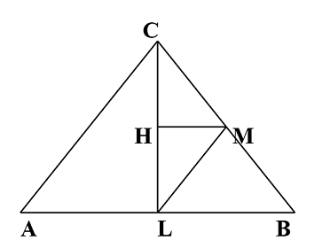
Решение. МН – высота и медиана треугольника CML, поэтому он равнобедренный и CM = LM. Так как LM – медиана треугольника CLB, то СМ = ВМ. Следовательно, LМ = ВМ, и треугольник BML тоже равнобедренный. Пусть $∠\text{LCM}=α$ и $∠\text{MBL}=β$. Тогда по свойству равнобедренного треугольника $∠\text{СLM}=α$,$∠\text{MLВ}=β$. Откуда, суммируя в треугольнике CLB углы $∠\text{LCВ}=α$, $∠\text{СBL}=β$ и $∠\text{СLВ}=α+β$, получаем $2(α+β)={\text{180}}^{0}$. Поэтому $α+β={\text{90}}^{0}$ и $∠\text{СLВ}={\text{90}}^{0}$. Откуда следует, что CL – высота, а также по условию и медиана треугольника АВС. Это означает, что он равнобедренный, и поэтому по свойству равнобедренного треугольника CL – также его биссектриса.
Комментарий. Допускаются ссылки без доказательств на признак равнобедренного треугольника (по совпавшим медиане и высоте) и на свойства равнобедренного треугольника (равенство углов при основании и совпадения биссектрисы, медианы и высоты, проведенных к основанию). Установлено, что СМ = ВМ =LM без дальнейшего продвижения, – 2 балла. Если не доказано, что $∠\text{СLВ}={\text{90}}^{0}$, то оценка не более 3 баллов. Допускаются другие доказательства равенства $∠\text{СLВ}={\text{90}}^{0}$ (например, средствами 8-го класса – угол, опирающийся на диаметр окружности с центром в точке М и радиусом ВМ).
5. На доске написали несколько натуральных чисел так, что каждое число, начиная со второго, больше либо меньше предыдущего в 3 раза. Когда все числа сложили, то получилось 97. Укажите все случаи, каким может быть первое записанное число.
Решение. (1) Заметим, что если первое записанное число делится на простое число р и $р≠3$, то все записанные числа должны делиться на р. Но тогда и сумма их, являющаяся простым числом 97, должна делиться на р, а значит р = 97. Последнее противоречит тому, что на доске записали не одно, а несколько чисел. Таким образом, мы доказали, первое записанное число может делиться только на одно простое число – на 3. (2) Теперь, замечаем, что сумма любых двух соседних чисел, записанных на доске, делится на 4. Если количество записанных чисел четно, то сумма 97 должна будет делиться на 4, что невозможно. Поэтому количество их нечетно, и первое записанное число должно иметь такой же остаток при делении на 4, как и число 97, то есть 1. (3) Учитывая (1) и (2), получаем, что первое число, которое меньше 97, может быть только одним из трех чисел: 1, 9 или 81. Но число 81 не подходит, так как следующее записанное число 243 или 27 в сумме с ним уже больше 97. Для чисел 1 и 9 можно простроить примеры. Для 1: начиная с 1, чередующиеся 25 единиц и 24 тройки, а для 9: первое число 9, а затем начиная с 3 чередующиеся 22 тройки и 22 единицы.
Ответ: 1, 9.
Комментарий. Построен пример для одного из двух чисел, дальнейшее продвижение отсутствует – 1 балл. Построены примеры для двух чисел, но не доказано, что других таких чисел нет, – 3 балла. Доказательство только одного пункта (1) или (2) в предложенном решении (или некоторого утверждения, позволяющего ограничить выбор возможных первых чисел, но не позволяющего полностью отсеять посторонние числа) оценивается в 2 балла.

Общие принципы оценивания олимпиадных заданий.

Каждая задача оценивается целым числом баллов от 0 до 7. Итог подводится по сумме баллов, набранных участником. Основные принципы исследования приведены в таблице:
Баллы | Правильность (ошибочность) решения
7 | Полное верное решение.
6-7 | Верное решение. Имеются небольшие недочеты, в целом не влияющие на решение.
5-6 | Решение содержит незначительные ошибки, пробелы в обоснованиях, но  в целом верно и может стать полностью правильным после небольших исправлений или дополнений.
4 | Верно рассмотрен один из двух (более сложный) существенных случаев.
2-3 | Доказаны вспомогательные утверждения, помогающие в решении задачи.
1 | Рассмотрены отдельные важные случаи при отсутствии решения (или при ошибочном решении).
0 | Решение неверное, продвижения отсутствуют.
0 | Решение отсутствует.

Помимо этого обращаем внимание на следующее:
а) любое правильное решение оценивается в 7 баллов. Недопустимо снятие баллов за то, что решение слишком длинное, или за то, что решение школьника отличается от приведенного в методических разработках или от других решений, известных жюри; при проверке работы важно вникнуть в логику рассуждений участника, оценивается степень ее правильности и полноты;
б) олимпиадная работа не является контрольной работой участника, поэтому любые исправления в работе, в том числе зачеркивание ранее написанного текста, не являются основанием для снятия баллов; недопустимо снятие баллов в работе за неаккуратность записи решений при ее выполнении;
в) баллы не выставляются «за старание Участника», в том числе за запись в работе большого по объему текста, но не содержащего продвижений в решении задачи;
г) победителями олимпиады в одной параллели могут стать несколько участников, набравшие наибольшее количество баллов, поэтому не следует в обязательном порядке «разводить по местам» лучших участников олимпиады.

